Dirección General de Cultura y Educación
Distrito General Pueyrredón
Región 19
EP N° 42
SECUENCIAS DIDÁCTICAS
Año: 4 sección: A ,B y C
Docentes: Fernanda Cappella, Yesenia Dávila Y Mirna Zucconi
Área: Practicas del Lenguaje
Ámbito / bloque : PRÁCTICAS DEL LENGUAJE EN EL ÁMBITO DE LA LITERATURA
Secuencia didáctica: Como si el ruido pudiera molestar de Gustavo Roldán
Temporalización: agosto
Propósitos:
- Leer Comprensivamente,
- Escuchar O Visualizar E Intercambiar sobre los cuentos de autor
- Intercambiar entre lectoras y lectores las instancias propicias para profundizar en la interpretación de los textos.
- Conversar con otras y otros en torno a lo leído da lugar a relecturas con distintos propósitos
- Corroborar o precisar una interpretación.
- Establecer relaciones con otras lecturas y descubrir nuevos sentidos, detenerse en la belleza de algunas expresiones o en la organización de la historia, entre otras posibilidades.
- Planificar, decidir y realizar escrituras, colectivas, intercambios orales para decidir.
- Promover las condiciones didácticas necesarias para que los alumnos ejerzan prácticas de lectura y escritura en torno a un cuento
PRÁCTICAS DE LECTURAS LITERARIAS
- Leer y sostener la lectura de textos literarios completos más extensos y/o de estructura más compleja que los trabajados en años anteriores:
- Recorrido lector
Cuento: Como si el ruido pudiera molestar de Gustavo Roldán
Otros cuentos de autor:El tatú enamorado,Un monte para vivir
●Releer algunos fragmentos de esos textos para corroborar o modificar interpretaciones, para buscar indicios que permitan justificar una interpretación cuando se generan controversia o para profundizar en la experiencia estética que promueve un fragmento de particular fuerza expresiva.
●Intercambiar interpretaciones y efectos generados por los textos; fundamentarlos releyendo fragmentos del texto.

- Sostener el momento de intercambio con las y los estudiantes indispensable para abordar los nuevos desafíos que presenta la lectura
- Intercambiar sensaciones sobre las imágenes literarias del ruido y el silencio

Lectura crítica de los medios y reflexión sobre el lenguaje
- Reescribir textos narrativos completos o fragmentos de los textos con distintos de una obra o del fragmento de una obra
- Planificar qué y cómo se va a escribir.
- Prácticas de reescritura a partir de las narraciones leídas y reflexión sobre el lenguaje.
- Escribir en torno al cuento
Prácticas de lectura y escritura en torno a lo literario y reflexión sobre el lenguaje.
- Establecer relaciones con otras lecturas y descubrir nuevos sentidos.
- Detenerse en la belleza de algunas expresiones o en la organización de la historia, entre otras posibilidades.
- Proponer un intercambio sobre las características de los personajes de la obra de Gustavo Roldán
- Leer textos informativos vinculados a personajes ambientes, épocas, motivos, objetos, etc. presentes en las obras leídas y algunas reseñas críticas sobre las mismas para ampliar las posibilidades de interpretación de las obras literarias.
- Releer algunos fragmentos para corroborar o modificar interpretaciones dentro de los mismos textos
Contenidos objeto de reflexión sobre sistema de escritura

Reconocer clases de palabras
Intervenciones docentes (generales)
- Sigan la lectura en voz alta de otros, formulen preguntas a propósito de lo que van leyendo y estén dispuestos a responder a lo planteado por otros.
- Lean solos cuentos tradicionales
- Avancen en la lectura sin detenerse ante cada dificultad, para construir un sentido global del texto antes de analizarlo por partes.
- Observen, comparen, comenten y reflexionen acerca de los usos orales y escritos de la lengua y de la adecuación de estos a sus intenciones comunicativas.
- Exploren con detenimiento el texto apoyándose en diversos indicadores con el fin de localizar la información buscada.
- Intercambiar oralmente en torno al cuento a fin de profundizar su interpretación.
- Releer o bien solicitar que las y los estudiantes relean algunos fragmentos por sí mismos para discutir sus diferentes interpretaciones o para apreciar los efectos del lenguaje de los cuentos.
- Plantear por escrito algunas preguntas o problemas que contribuyan a involucrar a todas y todos en la reflexión sobre el cuento.
- Proponer situaciones de escritura que impliquen un desafío en la composición del texto, es decir, un desafío referido a la planificación, la textualización y la revisión.
- Acompañar a las y los estudiantes durante todo el proceso de escritura.
Situaciones didácticas
- Sesiones de lectura en voz alta del docente y de los alumnos para sus compañeros en el marco de actividades permanentes
- Sesiones de lectura por sí mismos de textos que tengan una extensión cada vez mayor en el marco de una secuencia didáctica
- Releer algún fragmento previamente seleccionado a fin de resaltar algún aspecto específico del texto, destacar palabras utilizadas, detenerse en la descripción de un personaje o espacio.
- Elegir el género que más les haya gustado para profundizar en sus características, el modo de descripción de los escenarios, la presentación del protagonista, entre otros, y escribir una historia nueva o una parte de la historia.
- Propiciar situaciones donde pueden incluir revisiones, elaboración de reglas a partir de generalizaciones, uso del diccionario y correctores de procesadores de texto, consulta en Internet.
- Exploren con detenimiento el texto apoyándose en diversos indicadores con el fin de localizar la información buscada
C6NTENIDOS TRANSVERSALES.
- ESI.:Aprender a valorar la tierra y a los seres que la habitan
- TICS.Buscar información en internet de la provincia del Chaco y de seres vivos mencionados en el cuento con las áreas de Ciencias Sociales y Naturales
AMBIENTE ALFABETIZADOR
- USO DE MATERIAL ESCRITO
- ELABORACIÓN DE GALERÍA DE PERSONAJES
- Secuencia narrativa ilustrada y con epígrafes en mural

BIBLIOGRAFÍA:
- DISEÑO CURRICULAR DE LA PROVINCIA DE BUENOS AIRES.
- orientaciones_para_docentes_-_como_si_el_ruido_pudiera_molestar.pdf: https://www.argentina.gob.ar/nivelesymodalidades/direccion-nacional-de-educacion-primaria-0/historias-x-leer/como-si-el-ruido
TIZAS, AFICHES, MATERIAL FOTOCOPIADO PROPORCIONADO POR LA DOCENTE, BIBLIOGRAFÍA DEL DOCENTE.MESA DE LIBROS VIRTUAL PDF
RÚBRICAS DE EVALUACIÓN

L LOGRADO M MEDIANAMENTE LOGRADO
ALUMNO | LEE POR S{I MISMO el cuento | REFLEXIONA SOBRE LOS DIFERENTES MOMENTOS DE LALECTURA | PRODUCE TEXTOS ESCRITOS EN TORNO A LO LITERARIO

CLASE N°1
TEMPORALIZACI{ON: FECHA
Intervención docente:- Se realizará la siguiente actividad de anticipación del contenido del cuento:
¿Conocen otros relatos sobre animales del monte? ¿Y otros cuentos de Gustavo Roldán?Por supuesto que sí porque acabamos de leer”EL VUELO DEL SAPO”, Esta historia la escribió también la escribió Gustavo Roldán.¿De que nacionalidad? es argentino, nació en la provincia de Chaco y muchas de sus historias suceden en el monte chaqueño, con animales como protagonistas.Hoy conoceremos una de sus historias.
ACTIVIDADES DE ENSEÑANZA:
LAS TAPAS NOS DICEN MUCHO
. ● ANALIZAMOS LOS PARATEXTOS: - TÍTULO, AUTORES, EDITORIAL, ETC. TAPA CONTRATAPA
También se puede invitar a las y los estudiantes, con el ejemplar en mano, a explorar la tapa y la contratapa del cuento para realizar algunas aproximaciones al contenido de la historia.


● Hacemos una anticipación de los mismos antes de la lectura. - ¿que observan en la tapa? - ¿conocen a los personajes? - ¿los han visto en otros cuentos ? - ¿de qué se tratara? Aquí dice que “Al viejo tatú se le acabó la cuerda”. ¿Qué creen que significa esta expresión? ¿Qué le pasará a este personaje? ¡Miren! En la tapa hay una ilustración de un tatú, ¿conocían a ese animal?
- Narrá brevemente lo conversado en clase
- ¿Qué crees que nos dice la contratapa del libro para qué sirve?
- . Completamos el siguiente cuadro con la información del libro
Título del libro
Nombre del autor
Ilustrador
Cantidad de cuentos /títulos
EDITORIAL

- DIBUJAMOS LA TAPA DEL LIBRO como te la imaginas
CLASE N° 2
TEMPORALIZACIÓN: D{IA:
INTERVENCI{ON DOCENTE:
LECTURA DEL CUENTO,
Una vez que se ha creado el clima propicio para la lectura y que el grupo está dispuesto a escuchar el cuento, leemos sin detenernos ni interrumpir la historia. Al leer, podemos pasar las páginas para mostrar las ilustraciones.
Luego de la lectura: ¿Qué les pareció esta historia? ¿Por qué les parece que al inicio del cuento los animales “se quedaron con la boca abierta, sin nada que decir. Mientras leíamos, hubo partes del cuento que me emocionaron mucho, por ejemplo, cuando los animales se despiden del tatú (página 22). ¿A ustedes qué les pasó en esa parte? ¿Quieren compartir algún otro momento del cuento que les haya resultado especialmente conmovedor, triste o emotivo?
Ahora que conocemos la historia, volvamos sobre la expresión que dice el tatú antes de meterse en la cueva: “Creo que ya se me acabó la cuerda”. ¿Qué creen que quiso decir con eso? Me quedé pensando, ¿por qué creen que algunos de los animales de la historia acudieron al sapo con sus preguntas? ¿Cómo hizo él para ayudarlos? Otras lectoras y otros lectores opinaron que el final de esta historia ya no es tan triste, porque termina con un recuerdo de la vida del tatú. ¿Qué piensan ustedes?
Ahora escucharemos el cuento :
https://tinyurl.com/como-si-el-ruido
ACTIVIDADES DE DESARROLLO:
EN LA CARPETA:
- ¿Cuál es el tema central del primer cuento? ¿Es un cuento triste?
- ¿Por qué el tatú termina su vida con tranquilidad?
- ¿Qué hacían los animales?
- ¿Qué le dijo el piojo a Tatú?
- ¿Por qué se los llevó al río Don sapo? ¿Qué les explicó?
- ¿Qué papel jugó el viento en este cuento?
- ¿Cómo se sintieron los animales tras la muerte del Tatú?
- Dibujá alguna parte del cuento que te haya gustado y escribí porqué te gustó
CLASE N° 3
TEMPORALIZACIÓN: FECHA:
INTERVENCION DOCENTE:
Los niños comenzarán leyendo el cuento y así comenzar la clase recordando para intercambiar palabras sobre las imágenes literarias del ruido y el silencio. Luego de que los animales se enteraran de la triste noticia, el tatú pregunta con una voz que apenas se oye: “–¿Qué está pasando que hay tanto silencio?”. ¿Por qué creen que había silencio alrededor del tatú? En el cuento hay también otros momentos en los que los animales hacen silencio o bajan la voz. Busquen algunos de esos momentos para que los podamos compartir. En esta historia, también el viento parece hacer silencio y quedarse quieto; otras veces hace ruido, como en el final. Volvamos a leer algunos fragmentos del cuento (páginas 6, 24 y 27) para saber cómo se relaciona ese cambio que experimenta el viento con lo que sucede en la historia. Estuvimos hablando sobre el silencio y el título de este cuento habla del ruido: “Como si el ruido pudiera molestar”. ¿Por qué en algunos momentos del relato pareciera que el ruido molesta? ¿Qué sucede en esos momentos?
ACTIVIDADES DE ENSEÑANZA: En la carpeta
Entre murmullos y palabras

- Luego de intercambiar ideas acerca de la presencia del ruido y el silencio en esta historia, en parejas, conversen sobre el título Como si el ruido pudiera molestar y la relación que les parece que tiene con lo que sucede en el cuento. Anoten algunas ideas para compartir con todo el grupo.
- Busquen en el cuento los fragmentos en hab{ia silencio alrededor del tatú o bajan la voz.Transcribe algunos

CLASE N°4:
LOS ANIMALES DEL CUENTO:
INTERVENCIÓN DOCENTE:
Conversamos sobre los personajes que aoarecen que dejaremos en un afiche como portador y colocar las carácter{isticas que vayan encontrando a medida que se avanza en la lectura.
Algunas posibles intervenciones
¿Qué podemos saber de la vida del tatú a partir de lo que cuentan el sapo, el piojo o la iguana? Volvamos a leer qué dicen estos personajes sobre él en el cuento. Algunos animales miran “sin entender” cuando se enteran de que el tatú estaba a punto de morir. ¿Qué animales son? ¿Por qué les sucede esto? En muchos de los cuentos de Gustavo Roldán el sapo cuenta historias, en parte porque es experimentado y sabio y en parte por su capacidad de imaginar y exagerar. ¿Cuáles de las características de este personaje encuentran en esta historia? ¿En qué momentos? Miremos las ilustraciones de la página 12 del cuento. ¿Qué momentos de la vida del tatú están representados en ellas? ¿Qué otras ilustraciones de su historia forman parte del cuento? ¿Cómo se dan cuenta
PROPUESTA DE TRABAJO
Animales del monte
- Algunos animales no se dan cuenta lo que sucede ¿Qué animales son?
- ¿Por qué les pasa ésto?
- Recuerdan en el cuento anterior quien parece que es el sabio?¿en este cuento también? ¿Por qué´?
- Luego de intercambiar sobre el personaje del sapo, en parejas piensen por qué creen que es él quien se encarga de contarles a los animales más pequeños qué le está pasando al tatú. Tomen nota de lo conversado para tenerlo presente al momento de intercambiar ideas con las y los demás.
- Escribe alguna característica de los personajes
- Animales del monte | - Carácterísticas

CLASE N°5
TEMPORALIZACI{ON FECHA:
INTERVENCIÓN DOCENTE:
Las y los estudiantes releen el cuento para advertir las distintas maneras en que el narrador describe la tristeza que sienten los personajes de la historia ante la noticia que parece traer el viento. Luego de la lectura buscan el fragmento del texto en particular que muestra los primeros sentimientos y las reacciones de los animales ante la muerte del tatú. También releer otros momentos de la historia o las ilustraciones que ayudan a mostrar como se sentían.
ACTIVIDAD DE ENSEÑANZA: TRISTEZA EN EL MONTE
- Volvé a leer lo que les pasa a los animales de la historia cuando se enteran de la muerte del tatú. Muchos ojos se mojaron, muchos dientes se apretaron, por muchos cuerpos pasó un escalofrío. Todos sintieron que los oprimía una piedra muy grande. Nadie dijo nada. Sin hacer ruido, como si el ruido pudiera molestar, los animales se fueron alejando
. a) ¿Cómo se sentían los personajes? ¿Qué expresión te parece que describe mejor ese sentimiento? .................................................................................................................. ..................................................................................................................
b) No todos los personajes del cuento expresan su tristeza de la misma forma. Buscá en el texto las distintas maneras en las que reaccionan ante la muerte del tatú y subrayalas.
2. Buscá en el cuento algunos fragmentos en los que el narrador describa la tristeza de los siguientes personajes y completá el cuadro.
PIOJO
HIJOS Y NIETOS DEL TATÚ
SAPO

CLASE N° 6
TEMPORALIZACIÓN: FECHA:
INTERVENCIÓN DOCENTE:
Leer para profundizar en las características de los personajes
Trataremos de profundizar en las características de dos personajes del cuento: el sapo y el tatú. Algunas aparecen explícitas en el texto, pero otras se infieren a través de sus acciones, palabras y reacciones ante determinadas circunstancias.

ACTIVIDADES DE ENSEÑANZA:

Animales con historia
Cuando los animales se juntan a conversar alrededor del río, la corzuela le pregunta a don sapo si el tatú estaba triste.
1. Releé el diálogo de las páginas 13 y 14 del cuento y buscá las razones que da el sapo para explicar por qué el tatú no se sentía así.
El sapo explicó que el tatú se va contento porque …
• ...........................................................................................................................
• ...........................................................................................................................
• Volvé a leer los siguientes pasajes del cuento sobre don sapo.
Y un montón de quirquinchos, corzuelas y monitos lo siguieron
hasta la orilla del río, para que el sapo les dijera qué era eso de la
muerte.
—¡Él sí que se divertía con sus cuentos, don sapo! —dijo la iguana.
—¡Como para que no! Si más de una historia la inventamos juntos…

—¿Se acuerdan —dijo el sapo— cuando hizo el trato con el zorro
para sembrar maíz?

- ¿Cómo dirías que es don sapo? Escribí tu opinión y justificá con ejemplos del cuento.

CLASE N° 7
TEMPORALIZACIÓN: FECHA:
INTERVENCIÓN DOCENTE:
Entre ruidos y silencios
Se profundizará en los sentidos de algunas imágenes del cuento: poder poner en relación la presencia del ruido y el silencio que caracterizan el paisaje y los personajes en distintos momentos con los sentimientos y las emociones que el narrador busca transmitir. ¿Cuándo les parece que se dan cuenta que la noticia no es alegre?Pueden buscar la parte que se percibe esto. Recoradar que se nombra al paisaje , al viento , los sonidos en general. “Fue como si el viento hubiera comenzado a traer las penas” y en los sonidos que se suavizan con un viento que luego de empujar las nubes hasta tapar el sol, deja de moverse (como se cuenta en la página 6 del cuento).. En este último, el viento “sopló y sopló”, como el pulso de un tiempo que pasa y vuelven a aparecer el ruido y el movimiento propios de la vida.
ACTIVIDADES DE ENSEÑANZA:
PROPUESTA DE TRABAJO
Entre ruidos y silencios
1. Vuelvan a leer estos pasajes del inicio de la historia:
Fue como si el viento hubiera comenzado a traer las penas. Y de repente todos los animales se enteraron de la noticia.
Las nubes que trajo el viento taparon el sol. Y el viento se quedó quieto, dejó de ser viento y fue un murmullo entre las hojas, dejó de ser murmullo y apenas fue una palabra que corrió de boca en boca hasta que se perdió en la distancia.
a) Otras niñas y otros niños de 4to dijeron que al leer esta descripción del
paisaje se dieron cuenta de que se trataba de una noticia triste. Busquen
qué pistas de esto pueden haber encontrado en este comienzo y márquenlas.
2. Relean los siguientes fragmentos de las páginas 24 y 27 del cuento.
El viento sopló y sopló, y comenzó a llevarse las penas. Sopló y sopló, y las nubes se abrieron para que el sol se pusiera a pintar las flores.
El viento hizo ruido con las hojas de los árboles y silbó entre los pastos secos.
a) En los fragmentos que acaban de leer, el viento y los otros elementos del
paisaje se comportan distinto que al principio de la historia. ¿Qué diferencias encuentran?
...................................................................................................
b) ¿Creen que hay una relación entre estos cambios del paisaje y lo que sucede en cada uno de esos momentos de la historia? ¿Por qué?
....................................................................................................

CLASE N° 8
TEMPORALIZACIÓN: FECHA:

INTERVENCIÓN DOCENTE: Recordamos como reaccionan cada uno de sus amigos del monte. Buscamos diferentes imágenes que así la retratan.
PROPUESTA DE TRABAJO
Una imagen, un recuerdo
Los animales del monte se reunieron a recordar al tatú. Escribí debajo de cada imagen un epígrafe o texto breve que cuente, como en el ejemplo que aparece al final de la propuesta, el momento de la vida del tatú que se retrata en cada una Y en otra imagen come se siente la tristeza.

 | 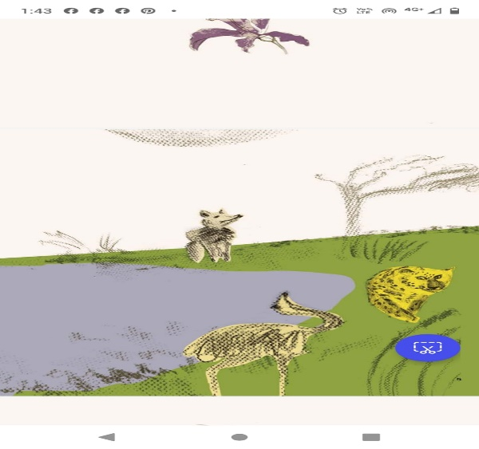 | 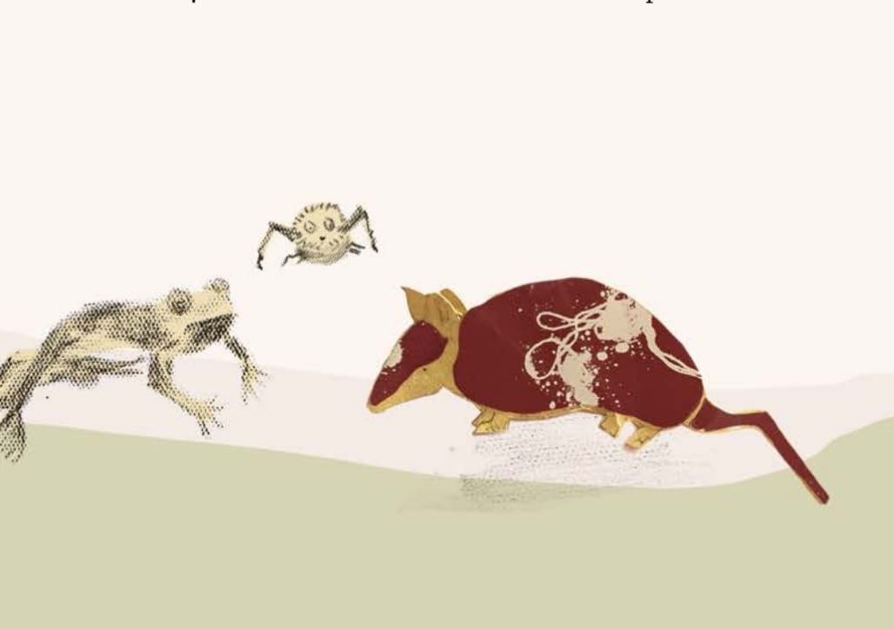
 | 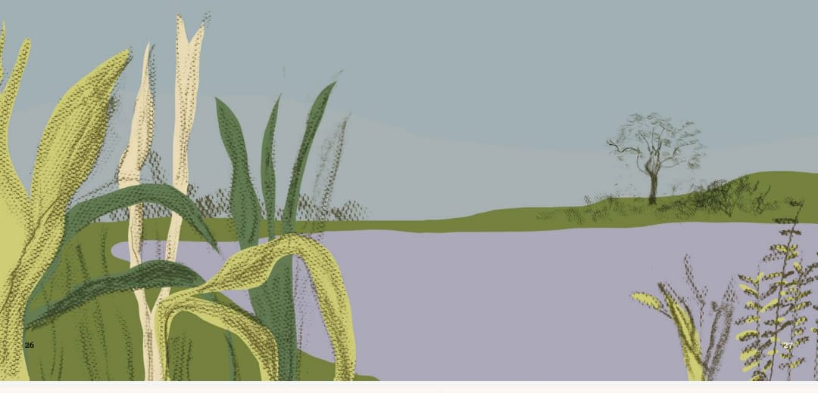 | 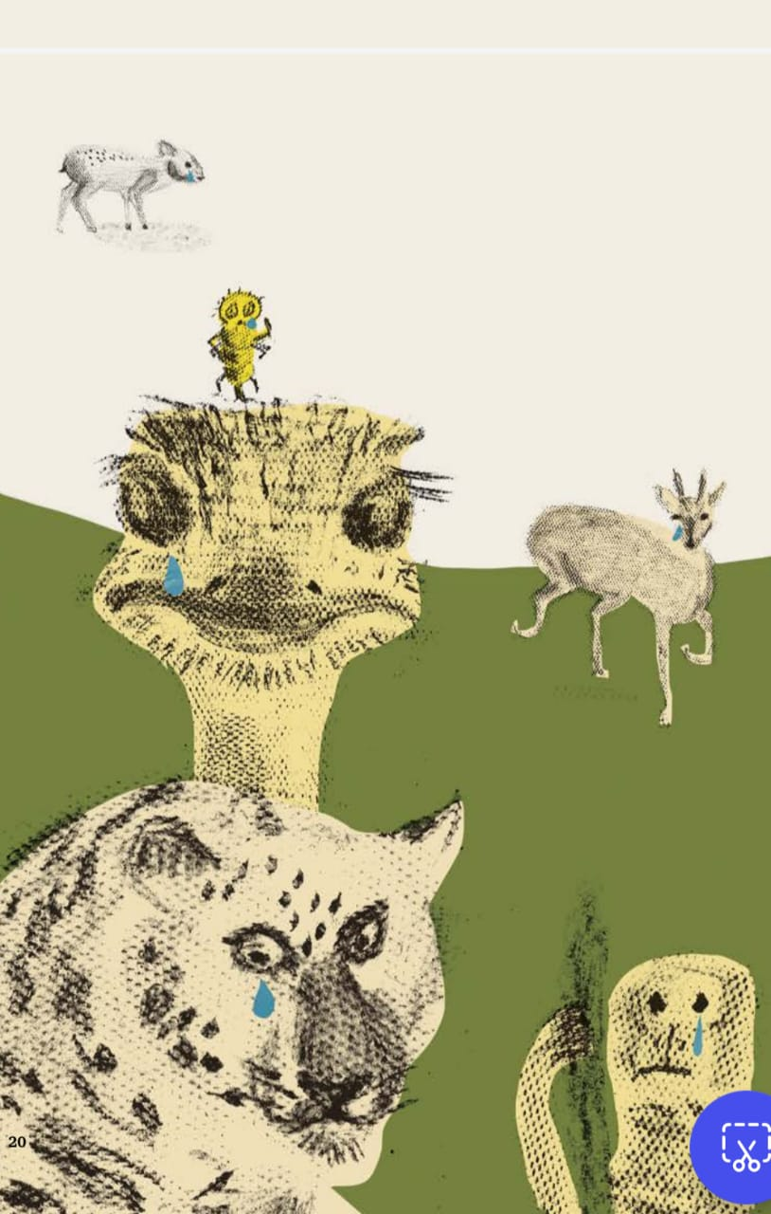

CLASE N ° 9
TEMPORALIZACIÓN: fecha
Clases de palabras
INTERVENCIÓN DOCENTE:
-Se pedirá que digan los nombres de los animales del cuento , los lugares que habitan,.Se les menciona que esas palabras se llaman SUSTANTIVOS
-Continuaremos con las acciones que realizan cada personaje y que se llaman VERBOS
- las caracteristicas físicas, los colores, cómo se sienten los personajes Se colocan en columnas y se les da el nombre de ADJETIVOS

ACTIVIDADES DE ENSEÑANZA
EN LA CARPETA:
- Verbo: indica acción, pasión o estado del sujeto
- Sustantivo: indica objetos, cosas, nombres
- Adjetivo: generalmente la palabra que califica; cualidad interna o externa del hombre
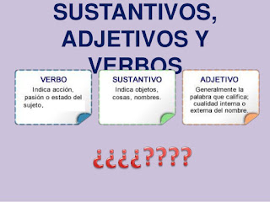
Presentar el juego de Tuttifrutti y explicar las reglas:
ACTIVIDADES FINALES: ACTIVIDAD LÚDICA
- El docente recorrerá el abecedario de manera mental, hasta que un jugador designado pare. El docente dirá la última letra que pensó (si ya se realizó una ronda con esta letra, deberá repetirse el proceso). Esa letra será la referente para la ronda.
- Los niños deberán escribir tres palabras: un verbo, un adjetivo y un sustantivo que comiencen con la letra indicada.
- El primero que finaliza grita "tuttifrutti" y el resto debe dejar de escribir.
- e verifica en voz alta el juego.
- Para el conteo de puntos, quienes escribieron bajo la misma columna la misma palabra que el jugador ganador de la ronda tendrán 1 punto por esa palabra, si escribieron una diferente tendrán 2 puntos, si no escribieron ninguna palabra, sumarán 0 puntos. En la columna derecha se suman los puntos de la jugada. Al finalizar el juego se pueden sumar todos los puntos.
Compartir en pantalla la tabla de tuttifrutti (Adjunto 2) para copiar en una hoja.
Comenzar a jugar e ir realizando la verificación a medida que vayan terminando el turno.
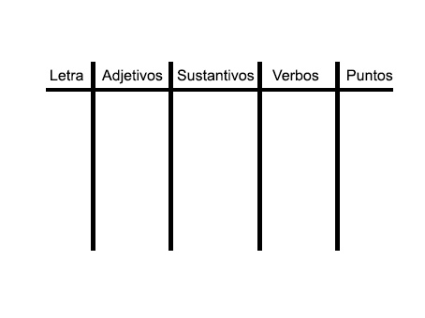
.....................................................................

CLASE N° 10
TEMPORALIZACIÓN: FECHA:
INTERVENCIÓN DOCENTE:
Un personaje entrañable
Escritura por si mismos
A lo largo de las propuestas, leíste e intercambiaste sobre esta historia y pudiste
conocer cómo era el tatú de los cuentos de Gustavo Roldán.
Ahora la propuesta es escribir un retrato del tatú para que otras lectoras y
otros lectores también puedan conocerlo.
Antes de escribir el retrato, es conveniente hacer un esquema posible para organizar
ese texto. Podés volver a buscar ideas en el cuento y consultar las propuestas
de trabajo que realizaste.
ACTIVIDADES DE ENSEÑANZA
-Primera parte. Presentación del personaje. ¿Quién es el tatú? ¿Dónde nació y
vivió? ¿Quiénes eran sus amigos? ¿Qué le gustaba hacer?
-Segunda parte. Comentario sobre una pequeña aventura, anécdota o historia
del tatú. Puede empezar así: Una vez… o Cuando el tatú se enamoró de la
iguana…
-Tercera parte. Describir la despedida del tatú. ¿Cómo lo despidieron sus
amigos y su familia? Podés empezar esta parte del texto con alguna de las siguientes
frases: Como el tatú estaba viejo… Luego de unos años, cuando el tatú
ya era viejito, …
....................................................................................................
....................................................................................................
...................................................................................................

.

